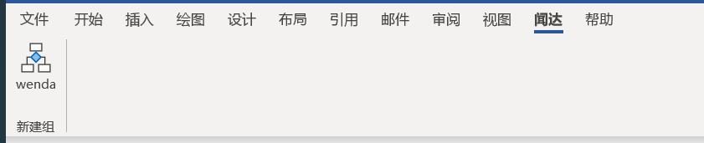

选中文本后点击按钮